70 –летию Победы в Великой Отечественной войне посвящается

«Мы в битвах решаем судьбу поколений
Мы к славе Отчизну свою поведём!»
(рассказ о герое Великой Отечественной войны, участнике Курской
битвы Столярове Алексее Васильевиче.)

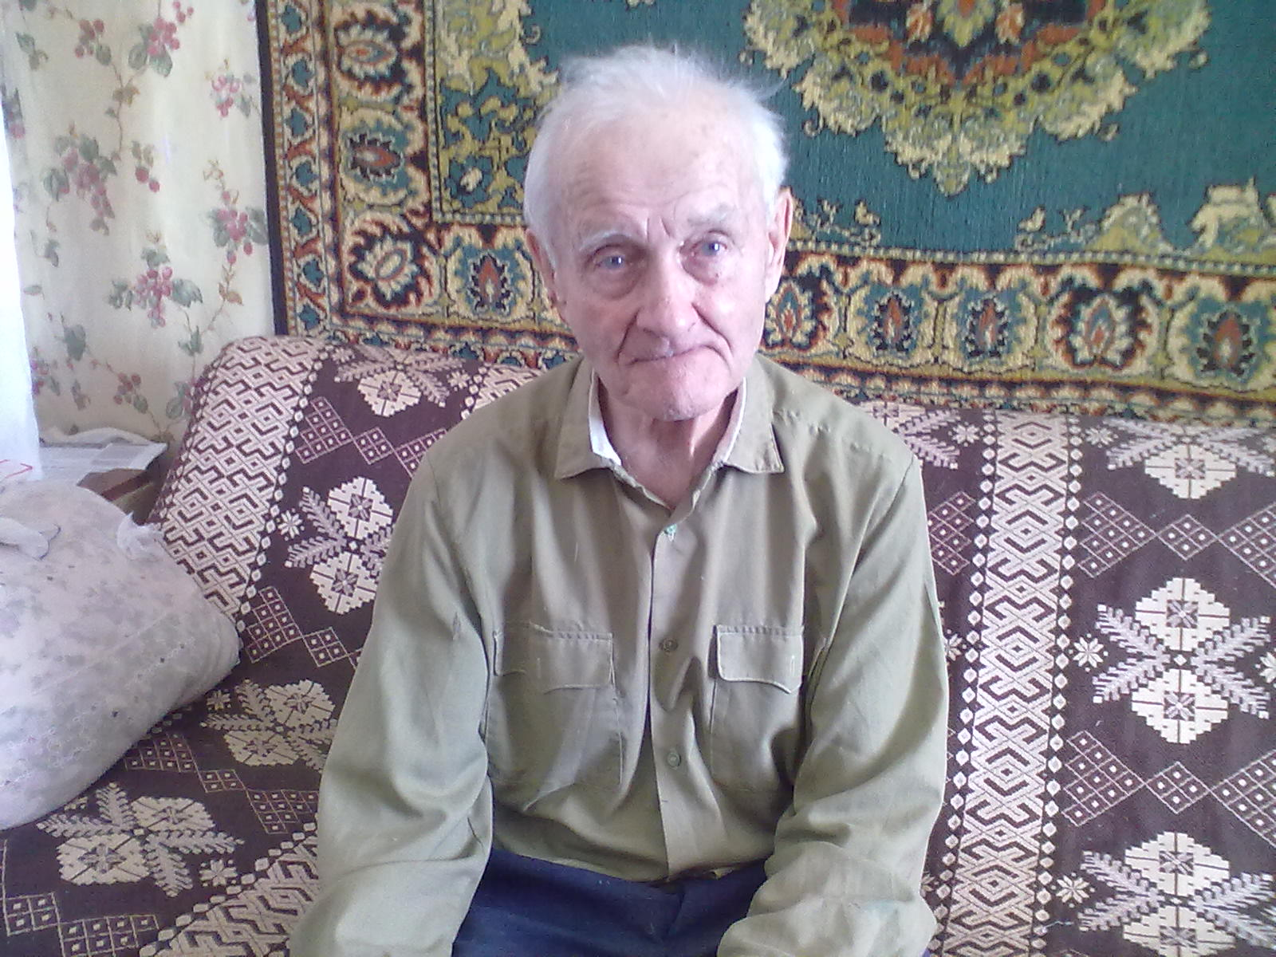

Выполнила ученица 4 класса МБОУ»Бушевецкая ОНШ-д/сад»
Померанцева Анастасия
Руководитель – учитель начальных классов
Федорова Лариса Зиновьевна.
Я учусь в 4 классе в Бушевецкой общеобразовательной начальной школе-детский сад». Мой классный руководитель – Лариса Зиновьевна занимается краеведением и много делает для того, чтобы мы, ученики, знали подвиги наших земляков. А особенно она нам много рассказывает о ветеранах ВОВ, которые живут в нашем поселке. Мы навещаем наших ветеранов, поздравляем их с праздниками. Готовим про наших ветеранов проекты и выступаем с ними в нашем городском музее. Этот материал мы подготовили вместе с моим учителем в прошлом году для участия в конференции «Солдаты Великой Победы». А недавно узнали про проект «Вахта Памяти» и решили рассказать про нашего ветерана. Он конечно не мой родственник, но все же земляк, потому что живет в нашем поселке.
Я хочу рассказать о ветеране Великой Отечественной войны, об участнике Курской битвы и русско-японской войны Столярове Алексее Васильевиче. Он живет в поселке Бушевец Бологовского района Тверской области. Родился 13 февраля 1924 года в д.Починок. Когда началась война ему было 17 лет, только-только закончил школу. 20 августа 1942 года военным комиссариатом г.Бологое был призван в армию. И армия началась с полковой школы в г.Горьком. Молодые призывники должны были овладеть в совершенстве новой техникой -«Катюшей».
После учебы все солдаты поехали в Москву на формирование частей. И 1 апреля 1943 года была сформирована 26-я гвардейская минометная бригада. В эту бригаду и попал Алексей Васильевич. И было ему в то время всего 19 лет. А война продолжалась. И впереди была Курская битва.
Бригады были все сформированы, солдаты хорошо выучили и разбирались в миномётных орудиях. И решение командования было такое- направить 26-ю гвардейскую минометную бригаду на рубежи Курской дуги.
Из воспоминаний Алексея Васильевича:

«В памяти остались тяжелые картины… Стоял такой грохот, что перепонки давило, кровь текла из ушей. Сплошной рев моторов, лязганье металла, грохот, взрывы снарядов, дикий скрежет разрываемого железа… От выстрелов в упор сворачивало башни, скручивало орудия, лопалась броня, взрывались танки.
От выстрелов в бензобаки танки мгновенно вспыхивали. Открывались люки, и танковые экипажи пытались выбраться наружу. Мы потеряли ощущение времени, не чувствовали ни жажды, ни зноя. Одна мысль, одно стремление — пока жив, бей врага. Тогда никто не думал о себе, все думали о своей Родине, о том, что надо как можно быстрее выгнать с нашей земли врага».

После Курской битвы бригаду Алексея Васильевича перебрасывают в Белоруссию. Здесь они освобождают город Городок.
Весной 1944 года 26-я гвардейская миномётная бригада уже воевала в Восточной Пруссии в городе Кенинсберге. Перед солдатами стояла специальная задача – не допустить отправки гитлеровцев в Германию морским путем, уничтожить их окончательно.
Конец войны Алексей Васильевич встретил в Германии, в Берлине. Здесь его бригада овладела такими городами как Франкфурт на Одере, Ванулиц, Ораниенбург .И одна из первых ворвалась в Столицу Германии город Берлин.
9 мая война закончилась полной капитуляцией Германии. Но не закончилась она для Алексея Васильевича.
26я гвардейская минометная бригада перебрасывается на Дальний Восток, где ей предстояло участвовать в войне с Квантунской армией Японии.
Во время русско-японской войны Алексей Васильевич был контужен от взорвавшегося снаряда.
После госпиталя Алексей Васильевич- гвардии младший сержант вернулся в свою бригаду, где ему предстояло до весны 1947 года оставаться на Дальнем Востоке. Перед ними стояла новая задача- работа на военном складе по разборке, очистке и сборке боеприпасов.
Из воспоминаний Алексея Васильевича: « помню, что мы работали в специальных деревянных будках шириною 2метра на 1.5 метра, высота будки 2 метра. Будки находились на некотором расстоянии друг от друга. Это было сделано для того, чтобы в случае взрыва снаряда не пострадали остальные солдаты. Работа заключалась в разборке мин, смазке и дальнейшей их транспортировке на склад».
И только весной 1947 года солдаты были демобилизованы домой. Ехали они по Сибирской дороге. «Время было тогда неспокойное»- вспоминает Алексей Васильевич. В стране оставалось еще много предателей. И вот наш поезд остался без машиниста. А помощником машиниста был молодой необученный парень, который работал первый день. Машинист готовил состав для взрыва. ( Об этом мы узнали позже). Он сильно разогрел топку паровоза, создал большое в ней давление, а сам выпрыгнул. Поезд мчался на большой скорости. Мимо мелькали станции. Поезд не останавливался. И тогда дежурные по станциям стали передавать по телефону друг другу, чтобы на станциях не создавали препятствий на пути следования поезда. Иначе катастрофа будет неизбежна. Препятствия были ликвидированы. Поезд все двигался. И остановился он лишь тогда, когда весь пар из котла вышел ».
Вот так Алексей Васильевич чудом остался жив. Один миг и оборвалась бы жизнь солдата, прошедшего всю эту страшную и ужасную войну.
За свои боевые участия награжден орденом Красной Звезды, Отечественной войны II степени, медалями «За отвагу», «За Победу над Германией в Великой Отечественной войне 1941-1945 гг.», «За взятие Берлина», «За Победу над Японией», «Ветеран труда», юбилейными медалями.
Благодарность от 24 декабря 1943г. за освобождение г.Городка

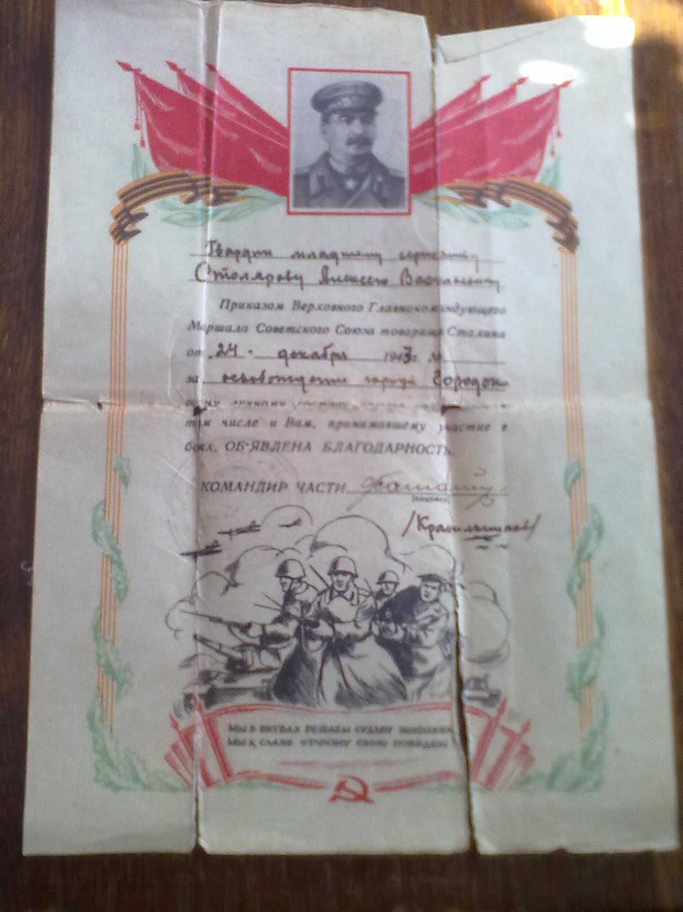
Благодарность от 23 апреля 1945 года № 339. за овладение городами Франкфурт на Одере, Ванулиц, Ораниенбург .
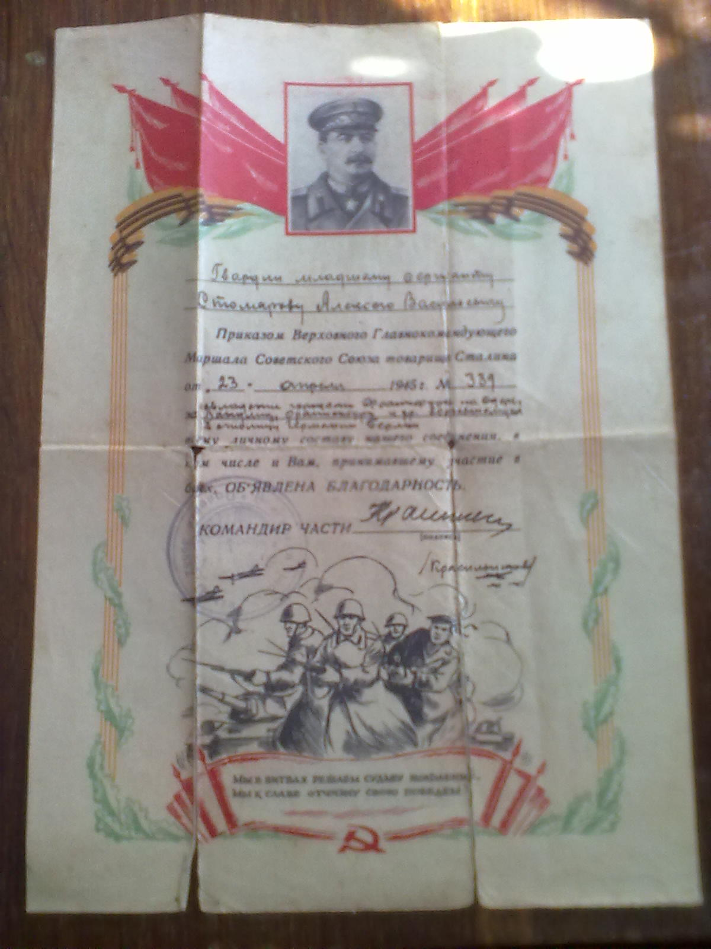

Благодарность от 2 мая 1945 года № 359 за полное овладение городом Берлин и медаль за победу над Германией и за взятие Берлина.
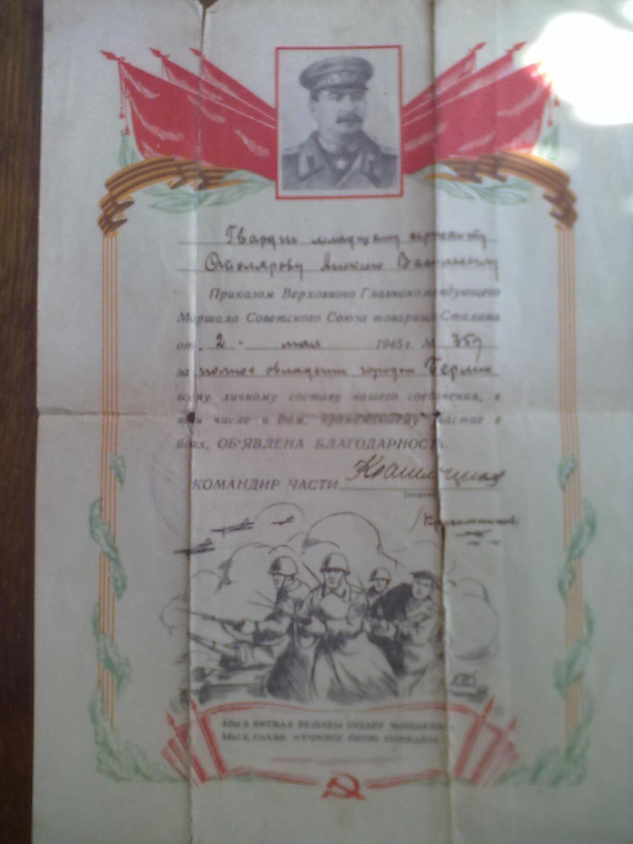

Медаль «За победу над Германией в Великой Отечественной войне 1941-1945 г.г.»

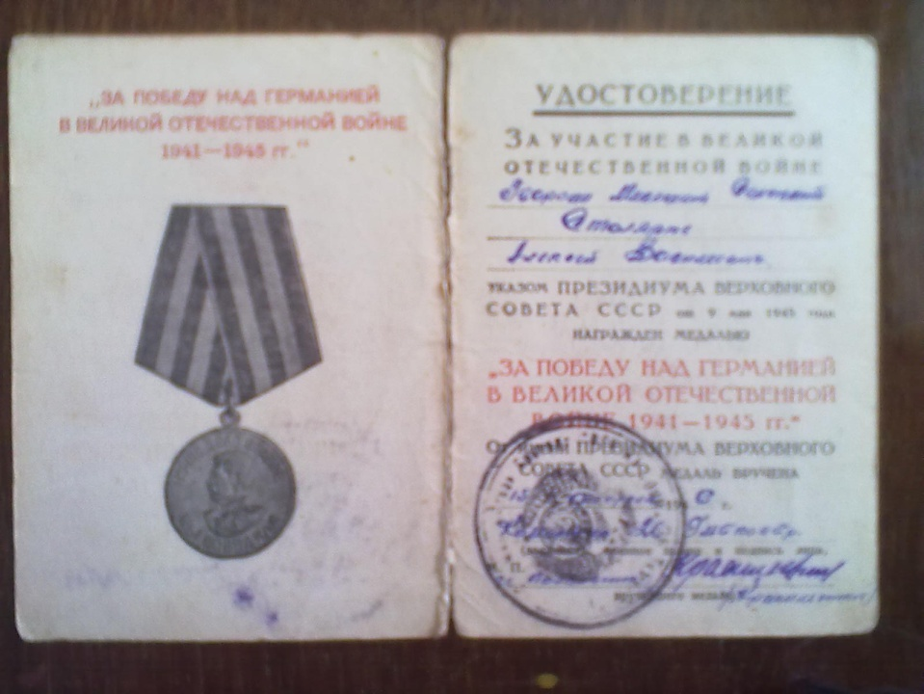
Медаль «За взятие Берлина» ( № 424009).
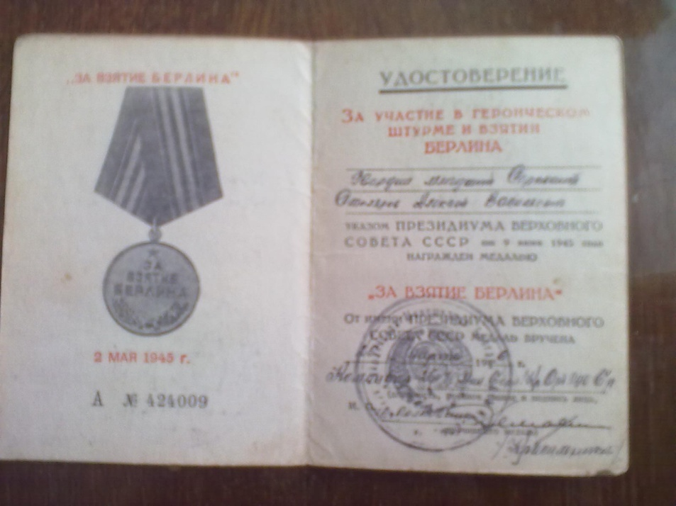
Медаль «За победу над Японией» (№ 415059) и благодарность от 28 августа 1945 года – за форсирование р.Уссури, прорыв Хутбуский, Пограничный, Дунинский, и за овладение городами Гирин, Иньцзи, Харбин.
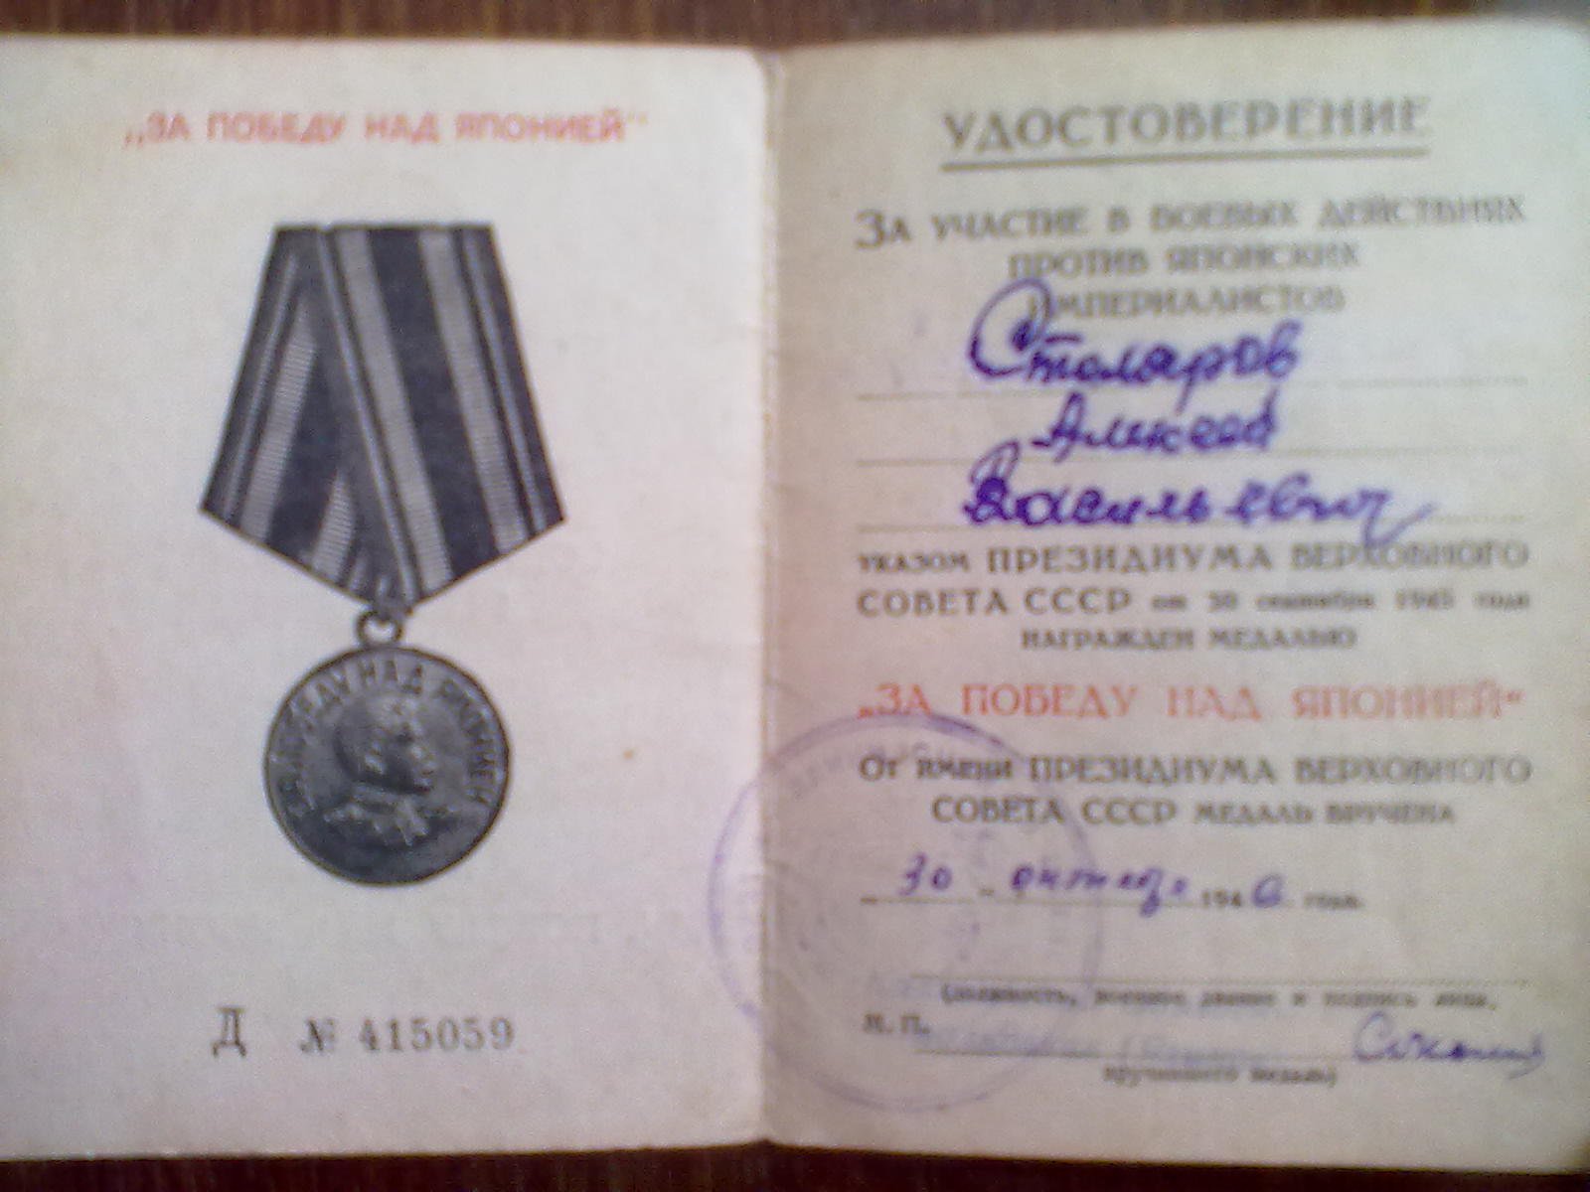
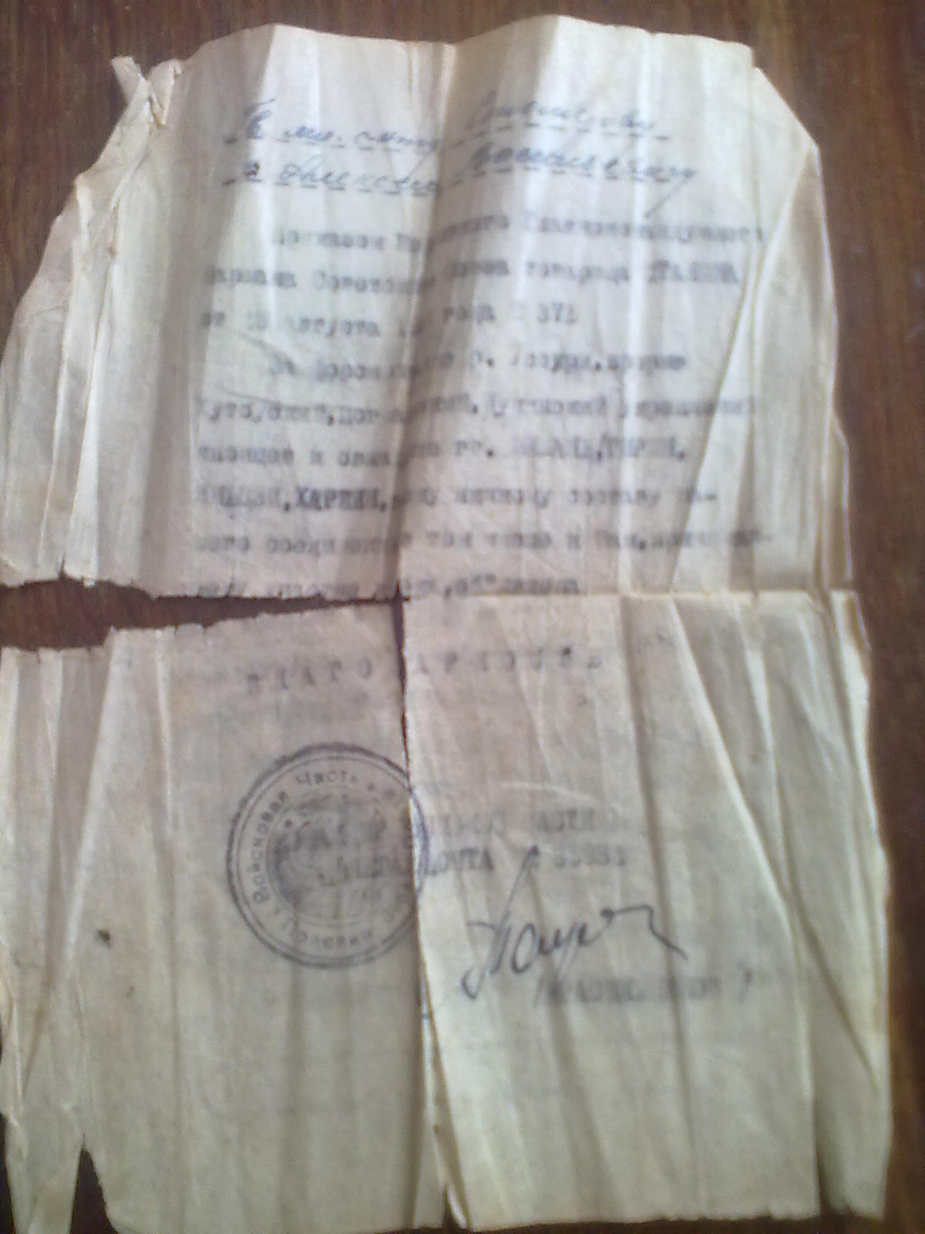

Медаль «Двадцать лет победы в Великой Отечественной войне 1941-1945 г.г.»
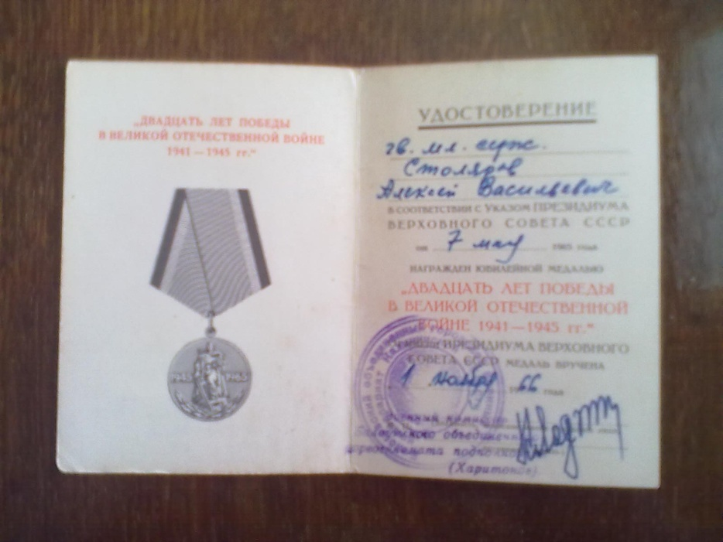

Медаль «Тридцать лет победы в Великой Отечественной войне 1941-1945 г.г.»
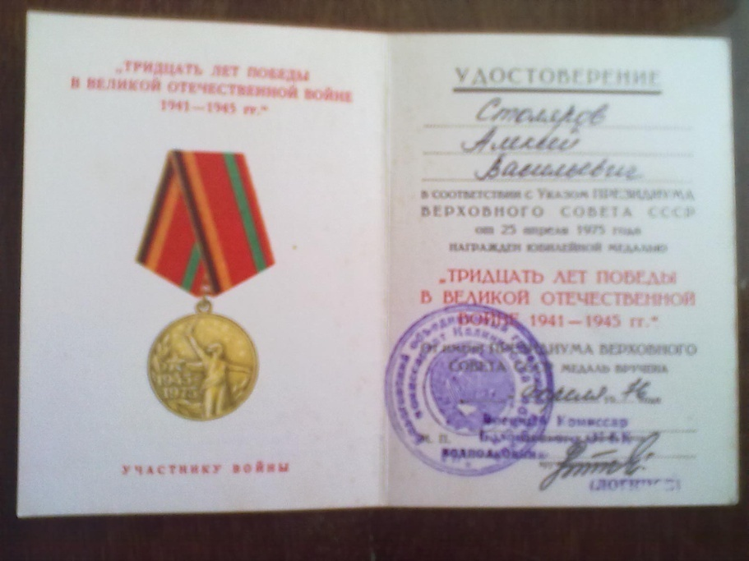

Медаль «Сорок лет победы в Великой Отечественной войне 1941-1945 г.г.»
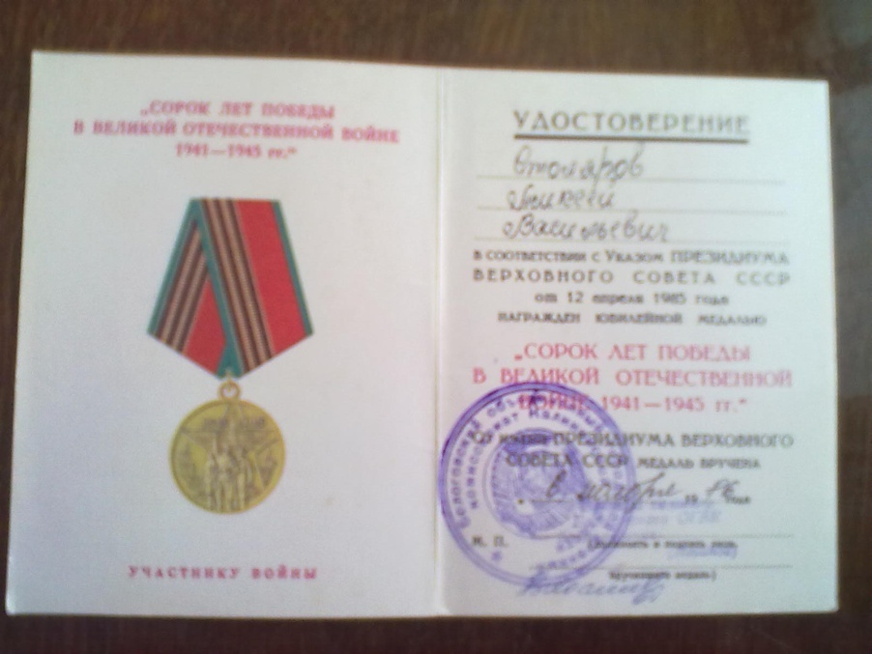

Медаль «50 лет победы в Великой Отечественной войне 1941-1945 г.г.»
(№ 13257985).
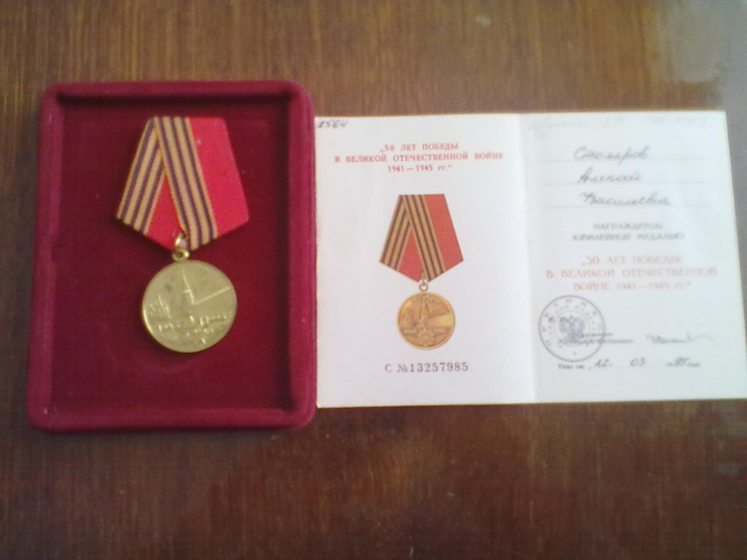

Медаль «60 лет победы в Великой Отечественной войне 1941-1945 г.г.»
(№6554897).
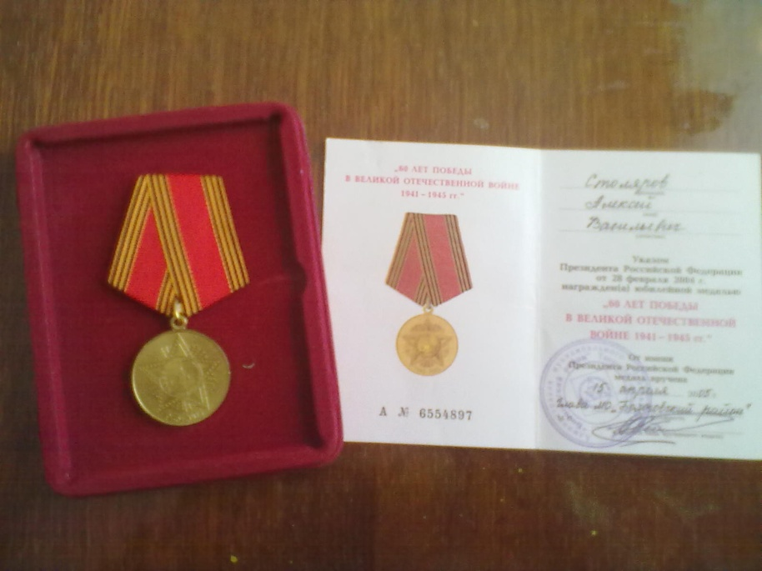
Медаль «65 лет победы в Великой Отечественной войне 1941-1945 г.г.»
(№ 3603663).
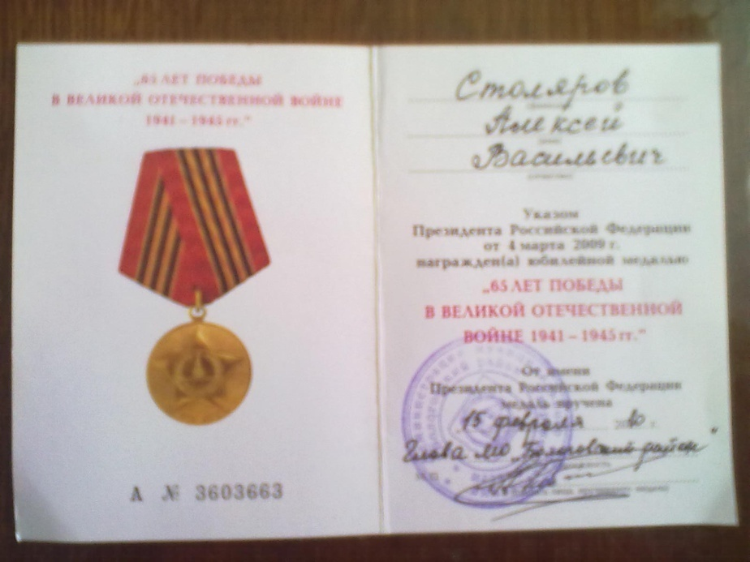

После войны Алексей Васильевич сразу пошел работать в военизированную охраны комбината Центрального теруправления Росрезерва. Сначала работал там стрелком пожарной части, потом пожарником, потом стал начальником отряда. Стаж работы в системе госрезерва 37 лет. На пенсию ушел начальником военизированной охраны. В настоящее время продолжает трудиться на своем приусадебном участке.
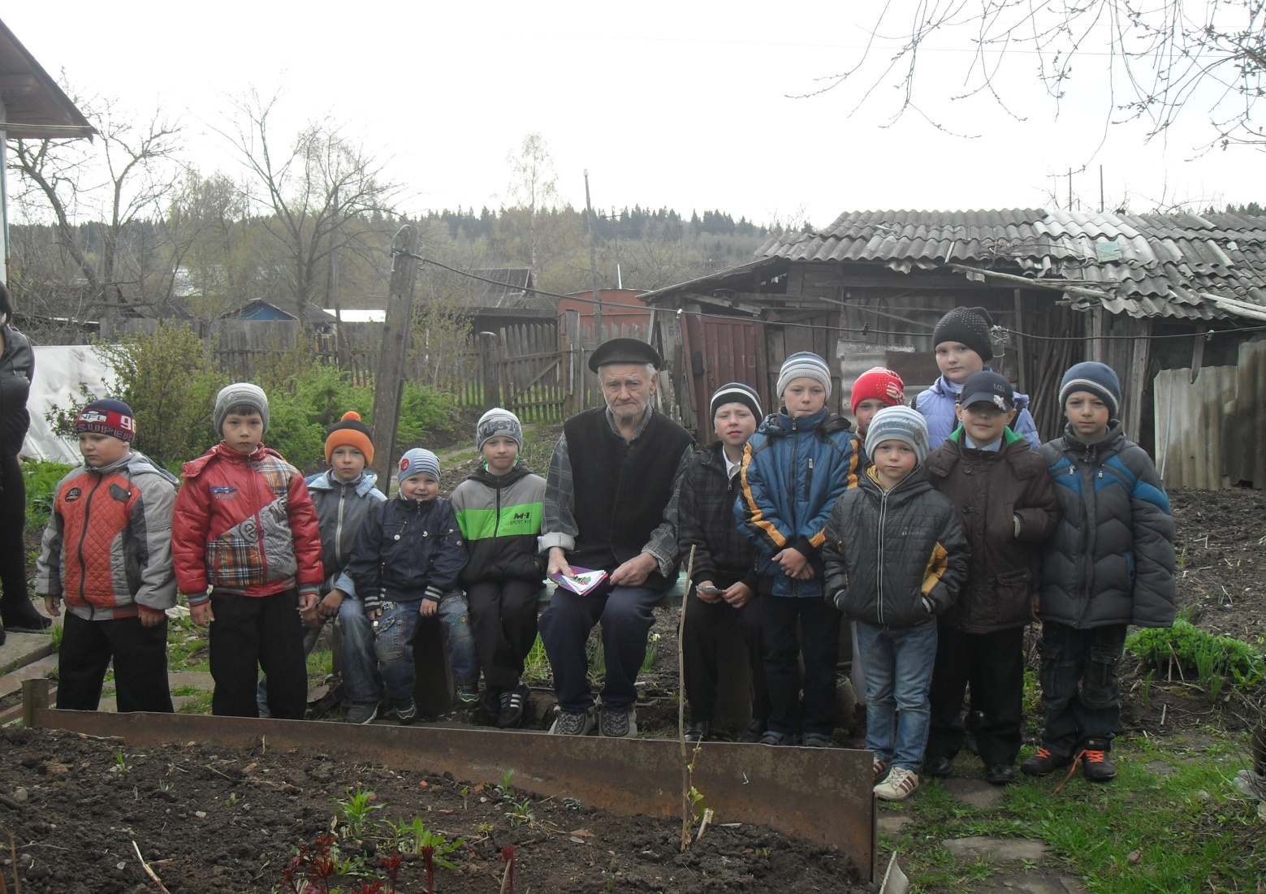

Очень много интересной информации мы с учителем нашли на сайте «Подвиг народа». Алексей Васильевич нам не очень охотно рассказывал про свои подвиги, за которые он получил награды.

Данные сайта:

Столяров Алексей Васильевич 1924г.р.
Звание: гв. мл. сержант
в РККА с 1942 года Место призыва: Бологовский РВК, Калининская обл., Бологовский р-н
№ записи: 31134524
Архивные документы о данном награждении:
I. Приказ(указ) о награждении и сопроводительные документы к нему
- первая страница приказ или указа
- строка в наградном списке
- наградной лист
II. Учетная картотека
- данные в учетной картотеке
Медаль «За отвагу»

Приказ подразделения
№: 14/н от: 28.07.1944
Издан: 26 гв. минбр 1 Прибалтийского фронта /
Архив: ЦАМО
фонд: 33
опись: 690155
ед.хранения: 2468
№ записи: 31134

Очень было интересно узнать про подвиг, который совершил Алексей Васильевич. В боях в районе дер.Николаево и в районе поселка Торфо-Завода при подготовке к залпам 23 и 28 июня 1944 года проявил исключительное мужество и отвагу. На открытой местности , хорошо просматриваемой противником, под непрерывным артиллерийским и минометным огнем он смело вышел одним из первых устанавливать рамы и укладывать боеприпасы. Его инициатива и бесстрашие дали возможность обеспечить готовность батареи к залпу. За этот подвиг он был представлен к награде – медаль «За отвагу».

Столяров Алексей Васильевич 1924г.р.
Звание: гв. мл. сержант
в РККА с 1942 года Место призыва: Бологовский РВК, Калининская обл., Бологовский р-н
№ записи: 39202274
Архивные документы о данном награждении:
I. Приказ(указ) о награждении и сопроводительные документы к нему
- первая страница приказ или указа
- строка в наградном списке
- наградной лист
II. Учетная картотека
- данные в учетной картотеке
Орден Красной Звезды

Приказ подразделения
№: 42/н от: 04.09.1945
Издан: 26 гв. минбр /
Архив: ЦАМО
фонд: 33
опись: 687572
ед.хранения: 2651
№ записи: 39202265

За свой второй подвиг Алексей Васильевич получил Орден Красной Звезды.
9 августа 1945 года при прорыве обороны противника Алексей Васильевич своим мужеством и отвагой, используя опыт боев за Берлин, помог батарее своевременно совершить марш с одной ОП на другую.
Путь следования батареи преградили японские автоматчики. Тогда Алексей Васильевич с тремя бойцами открыл огонь по противнику, отвлек огонь на себя, и батарея без потерь заняла ОП.
10 августа 1945 года в районе Хобей Алексей Васильевич под ружейно-автоматным огнем противника для продвижения боевых машин с несколькими бойцами уложили в труднопроходимых местах дорогу прутьями, чем способствовали быстрому продвижению боевых машин без потерь в живой силе и технике.

Столяров Алексей Васильевич
Год рождения: __.__.1924
место рождения: Калининская обл., Бологовский р-н, д. Починок
№ наградного документа: 74
дата наградного документа: 06.04.1985
№ записи: 1113281468
Орден Отечественной войны II степени

Весь материал, который мы собираем о наших ветеранах, хранится у нас в школе в нашем музее «Боевой Славы». С каждым годом число ветеранов уменьшается, но память о них будет жить всегда.

